**EXMO. SR. PRESIDENTE DA CAMARA MUNICIPAL DE SUMARÉ**

Indico ao Exmo. Sr Prefeito Municipal, e a ele ao departamento competente no sentido de providenciar **a instalação da feira noturna na região do Picerno, na Avenida Fuad Assef Maluf do lado da EM Prof Martha smolli Domingues.**

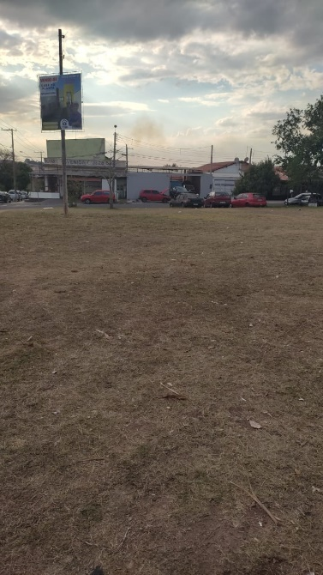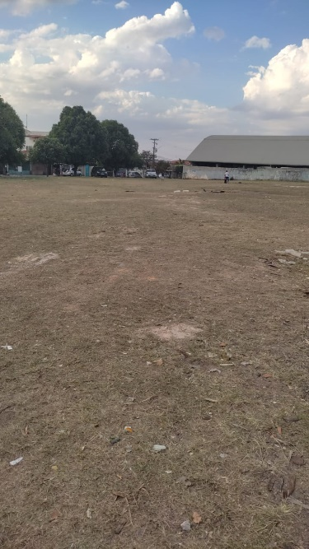

A indicação se faz necessário pois este vereador esteve com os moradores que solicitaram a feira para a região do picerno, por não haver entretenimento na região este vereador afirma a necessidade da feira noturna.

**Sala de Sessões. 20 de julho de 2021**

